Installation af udvidet keyboardsprog (Windows 64 bit), dec 2020

OBS:

Forfatterens note 2021: Jeg bruger stadig dette tastatursprog, men det er delvist overflødiggjort af Autohotkey. Brug Autohotkey, hvis du har Windows!

Introduktion:
I naturvidenskab anvendes ofte symboler, der ikke tilgås direkte fra tastaturet. Det er et unødvendigt benspænd, eftersom et almindeligt Windows-tastatursprog indeholder omtrent 60 tomme genvejstaster. I nedenstående bliver du guidet igennem installationen af et udvidet tastatursprog til Windows med symboler, som genkendes af stort set alle programmer. Installationen ændrer ikke på dine eksisterende tastatursprog og det er nemt at skifte mellem tastatursprog.

Windows (64 bit): Detaljeret installation og oversigt
- Først downloades zip-filen ”Udvidet Dansk Tastatursprog:
https://drive.google.com/drive/folders/1H40rP4CP_FDtXBL8Orq0nRhIPIhfrwhM?usp=sharing
Bemærk at filen, skaber et nyt sprog i Windows, og din firewall anser måske filen som en forhøjet trussel.
- Mappen skal pakkes ud et vilkårligt sted på computeren (fx skrivebordet)
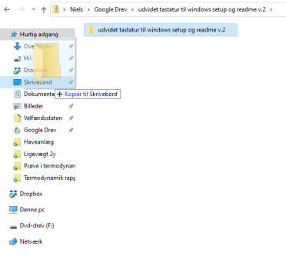
- Mappen åbnes og herfra køres Setup.exe-filen
Ofte medfører installationen et par sikkerhedsmeddelelser, som kommer med op til 20 sekunders forsinkelse. Installationen afsluttes med en bekræftelse.
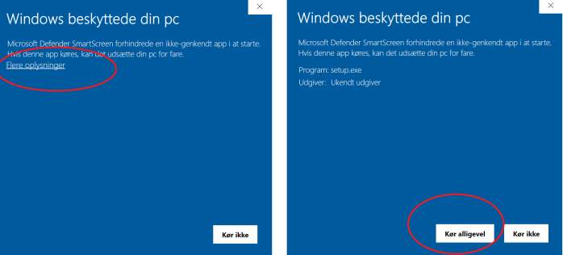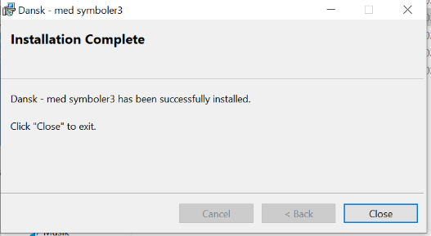

- Tastatursproget vælges
På nyere computere kan dit nye science-tastetur vælges ved at klikke i nedre højre hjørne på ”DAN” - vist på nedenstående billede. Herfra klikkes på ”Dansk - til naturvidenskab”. Genvejstasten hertil er at holde alt nede og klikke på shift.
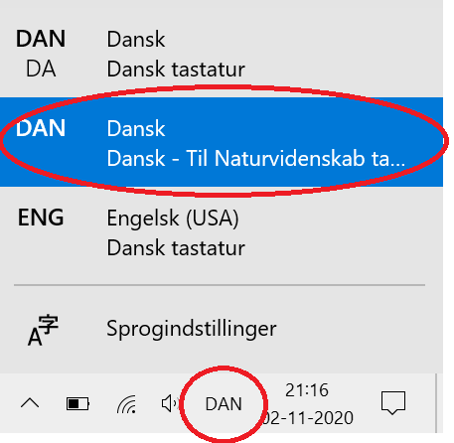

Dit nye tastatur kan også indstilles som standardtastatur ved trykke winkey og søge på ”avancerede tastaturindstillinger” [eng: advanced keyboard settings]. Herfra vælg ”Dansk – Til Naturvidenskab”, som vist på billedet. Enkelte gange skal computeren genstartes før muligheden dukker op.
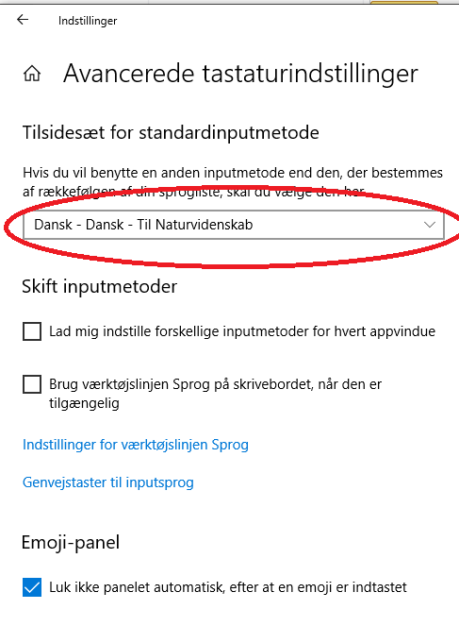
- Leg med dine nye genveje
Når det nye tastatursprog er valgt, kan du studere oversigterne på de efterfølgende sider. Derudover er der trænings-opgaver til dit nye tastatur nederst i dette dokument.

Windows: Oversigt over genvejstaster til med naturvidenskabelig pakke

ALT-GR + key:
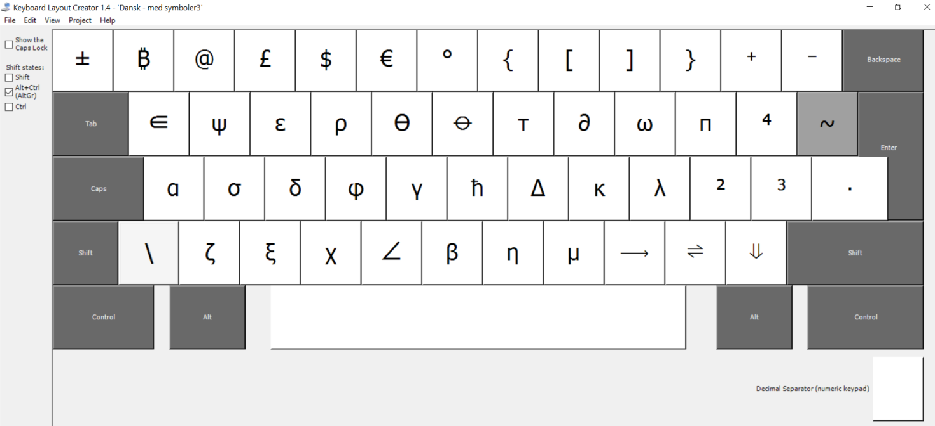

Shift+ ALT-GR + key:
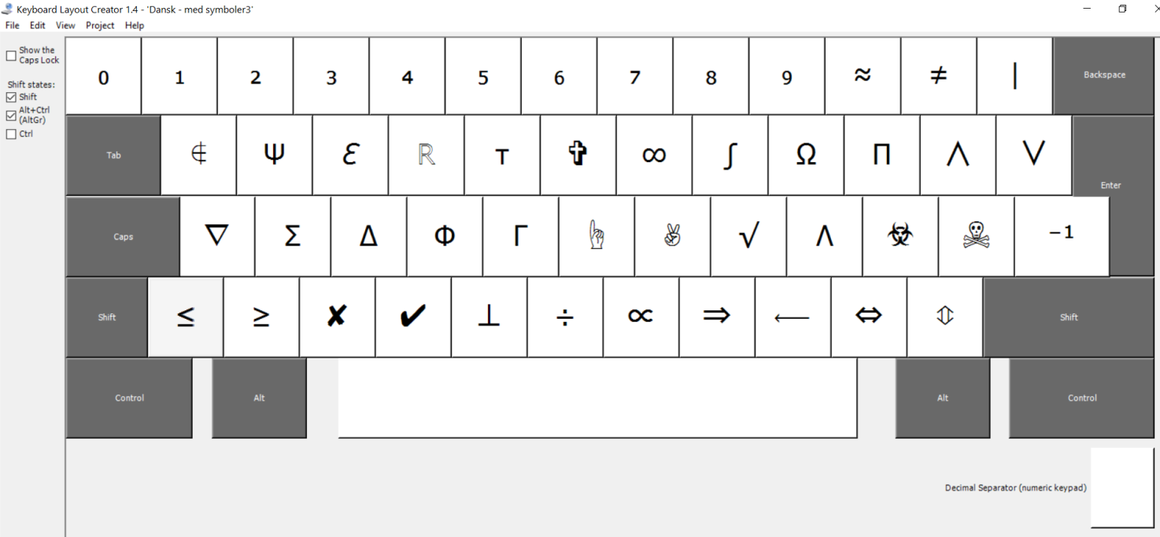

Oversigt over alle taster på Windows med udvidet pakke
Lyseblå: Tasten er uændret i forhold til almindelig dansk tastatur Grøn: Den nye genvejstast er særlig anvendelig i kemi
Tast | Shift + tast | Alt Gr + tast | Alt gr + Shift + tast
½ | § | ± (plus/minus) | ₀ (sænket 0)
1 | ! | ₿ (bitcoin | ₁ (sænket 1)
2 | ” | @ | ₂ (sænket 2)
3 | # | £ | ₃ (sænket 3)
4 | ¤ | $ | ₄ (sænket 4)
5 | % | € | ₅ (sænket 5)
6 | & | ° (grader) | ₆ (sænket 6)
7 | / | { | ₇ (sænket 7)
8 | ( | [ | ₈ (sænket 8)
9 | ) | ] | ₉ (sænket 9)
0 | = | } | ≈ (afrundet lig med)
+ | ? | ⁺ (hævet plus) | ≠ (ikke lig med)
´ | ` | ⁻ (hævet minus) | | (lodret streg)
q | Q | ∈ (tilhører) | ∉ (tilhører ikke)
w | W | ψ (lille psi) | Ψ (stort psi)
e | E | ε (epsilon) | ℰ (emf - elektromotorisk kraft)
r | R | ρ (rho) | ℝ (reelle tal)
t | T | ϴ (lille theta) | Θ (stort theta)
y | Y | ⦵ (plimsolle) | ✞(død)
u | U | τ (tau) | ∞ (uendelig)
i | I | ∂ (partielt differentiale) | ∫ (integral)
o | O | ω (lille omega) | Ω (stort omega)
p | P | π (pi) | Π (stort pi)
å | Å | ⁴ (hævet 4) | ∧ (og)
¨ | ^ | ~ | ∨ (eller)
a | A | α (alfa) | ∇ (Nafta)
s | S | σ (lille sigma) | Σ (stort sigma)
d | D | δ (lille delta) | Δ (stort delta)
f | F | φ (lille phi) | Φ (stort phi)
g | G | γ (lille gamma) | Γ (Stort gamma)
h | H | ħ (h-bar - reduceret Plancks konstant) | ☝(løftet finger)
j | J | Δ (stort delta) | ✌(victory)
k | K | κ (kappa) | √ (kvadratrod)
l | L | λ (lamda) | Λ (Stort lamda)
æ | Æ | ² (hævet 2) | ☣(Biohazard)
ø | Ø | ³ (hævet 3) | ☠ (giftig)
’ | * | ∙ (gangetegn) | ⁻¹ (invers)
< | > | \ | ≤ (mindre end eller lig med)
z | Z | ζ (zeta) | ≥ (større end eller lig med)
x | X | ξ (Xi) | ✘(Kryds)
c | C | χ (Chi) | ✔(Correct)
v | V | ∠ (vinkel) | ⊥(Vinkelret)
b | B | β (beta) | ÷ (gammel divisionstegn)
n | N | η (eta) | ∝(proportioNal)
m | M | µ (my) | ⇒ (implikation)
, | ; | ⟶ (reagerer imod højre) | ⟵ (reagerer imod venstre)
. | : | ⇌ (ligevægt) | ⇔ (biimplikation)
- | _ | ⇓ (implikation ned) | ⇕ (biimplikation ned)

Hvordan er tastatursproget designet?
Her blev brugt: Microsoft Keyboard Layout Creator. Detaljeret guide hertil: https://fsymbols.com/keyboard/windows/layouts/build-setup-turn-on/, som kan opridses til:
- Først downloades ”Microsoft Keyboard Layout Creator”. https://www.microsoft.com/en-us/download/details.aspx?id=102134).
- Load det danske tastatur (fileload existing keyboard danish) og ændr herfra ønskede genvejstaster.
- Navngiv dit nye tastatursprog (projectproperties)
- Når det ønskede resultat er opnået trykkes: (project build DLL and set up package), hvilket konstruerer en setup-fil, som skal installeres.
- Når setup-filen er kørt vælges det nye sprog i Windows (som beskrevet tidligere i dokumentet)

Træningsopgaver
Træn dig i de nye genvejstaster ved at kopiere nedenstående skrift udelukkende vha. dit tastatur. Bemærk at sænket tal er sat til ”alt gr” +”shift”+ [tal fx 5].
OBS: Nogle gange kan skrifttypen skifte undervejs. I så fald marker teksten og ryd formatering (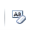 eller ctrl+mellemrum) efterfølgende.
